„MOJA MIEJSCOWOŚĆ, MÓJ REGION”
- MOJE MIEJSCE NA ZIEMI

- DWORZEC KOLEJOWY W CIERPICACH
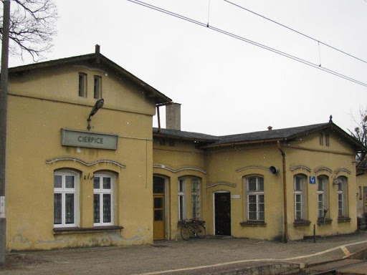

- KOŚCIÓŁ pw. NMP KRÓLOWEJ POLSKI W CIERPICACH
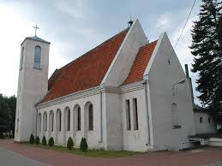

- KOŚCIÓŁ pw. NAJŚWIĘTSZEGO SERCA PANA JEZUSA W MAŁEJ NIESZAWCE

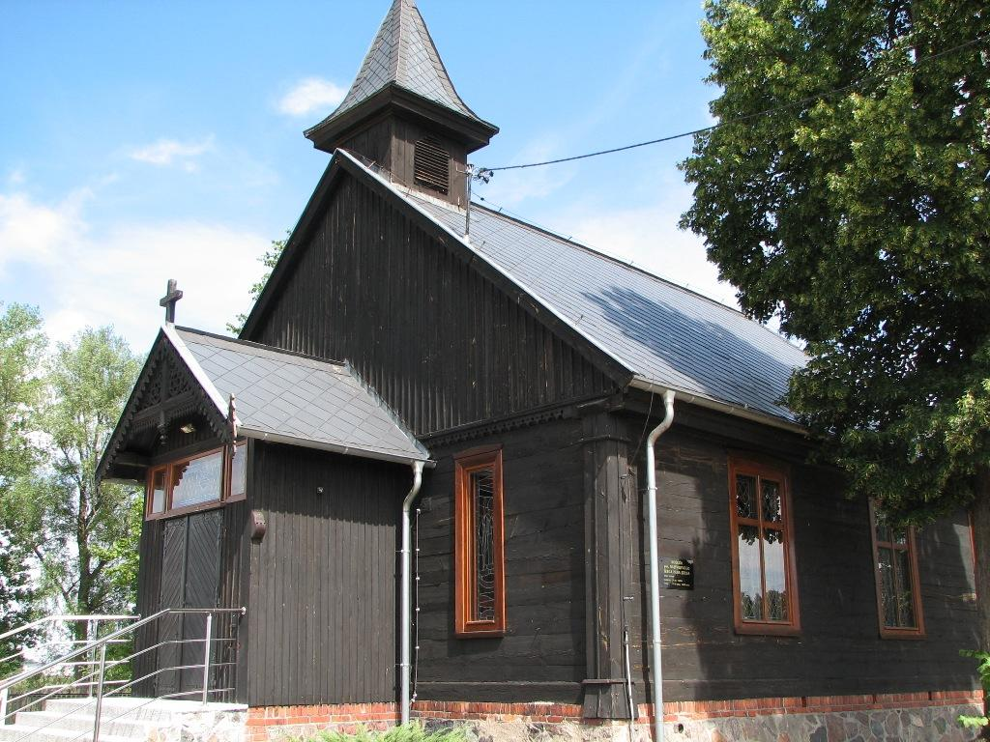

- URZĄD GMINY W WIELKIEJ NIESZAWCE
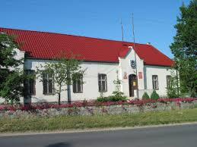

- OLENDERSKI PARK ETNOGRAFICZNY
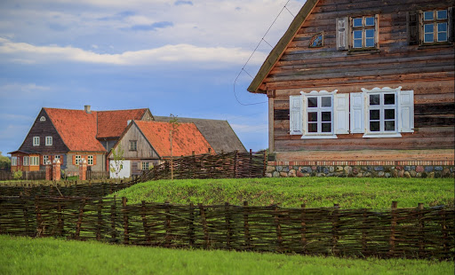

- CMENTARZ- MIEJSCE PAMIĘCI NARODOWEJ
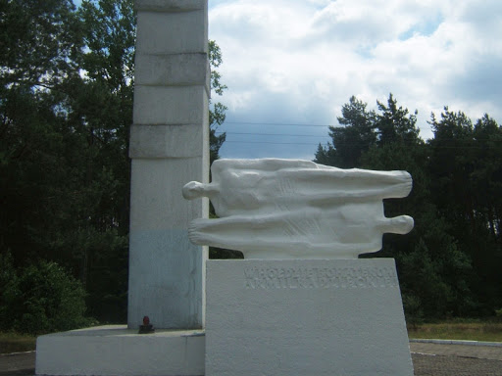

- ZABYTKOWA CHATA PRZY URZĘDZIE GMINY
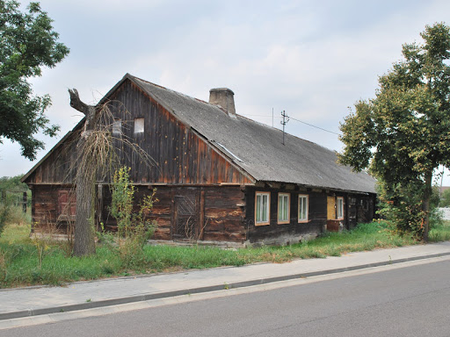

- CENTRUM SPORTU I REKREACJI „OLENDER”
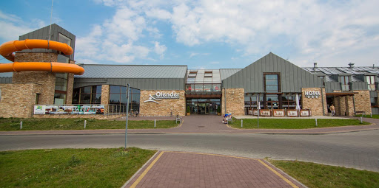

- HERB NASZEJ GMINY

